Методические рекомендации

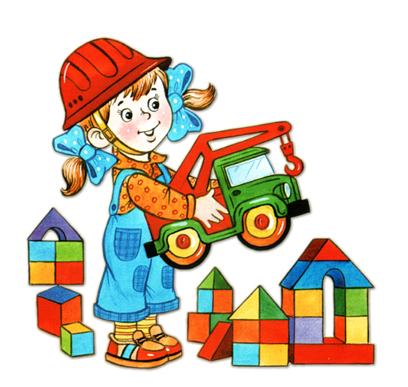
для родителей

«Конструируем вместе!»

Одним из наиболее естественных для ребенка и любимых им занятий, является конструирование, то есть создание из отдельных элементов чего-то целого. Конструирование позволяет ребенку творить свой собственный неповторимый мир.

Так что же такое конструирование - пустое развлечение или полезная, развивающая деятельность?
Конструктивная деятельность, несомненно, важна в развитии психических процессов и умственных способностей ребенка. В процессе конструирования ребенок легко усваивает многие знания, умения и навыки.
Роль конструирования в развитии ребенка:

развиваются пространственное мышление и конструктивные способности ребенка;
- конструирование способствует развитию образного мышления: ребенок, создавая конструкцию, должен ориентироваться на некоторый образ того, что получится;
- развивается речь ребенка, расширяется его словарный запас;
- работая с конструктором, ребѐнок развивает мелкую моторику, глазомер;

формируются такие качества как усидчивость, внимательность, самостоятельность, организованность (умение планировать свою деятельность, и доводить начатое дело до конца);
- конструирование предоставляет большие возможности для фантазии, воображения и позволяет ребенку чувствовать себя творцом.

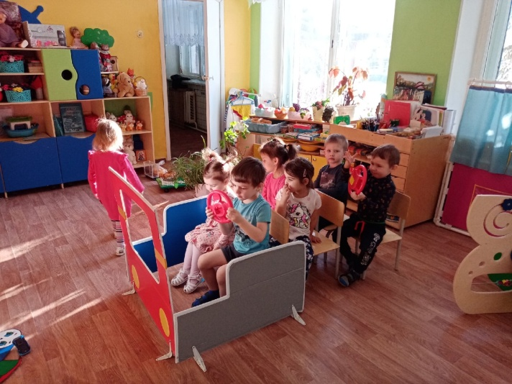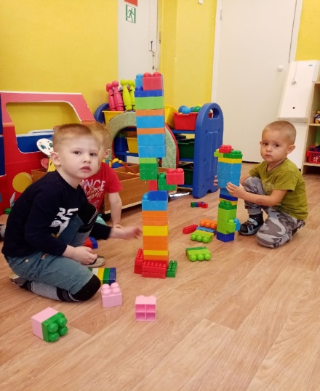

ИГРы ПО КОНСТРУИРОВАНИЮ
для детей 4-5 лет
« Выкладывание фигур»
Цель игры: упражнять детей в выкладывании изображений из геометрических фигур используя схемы.
Материал: карты-схемы изображений, строительный набор.
Ход игры. Родители предлагают схемы и геометрические фигуры для выкладывания изображений. После выполнения задания спрашивают: " Из каких фигур ты составил эту машину? Сколько всего фигур тебе потребовалось для этой ракеты? Сколько здесь одинаковых фигур?"

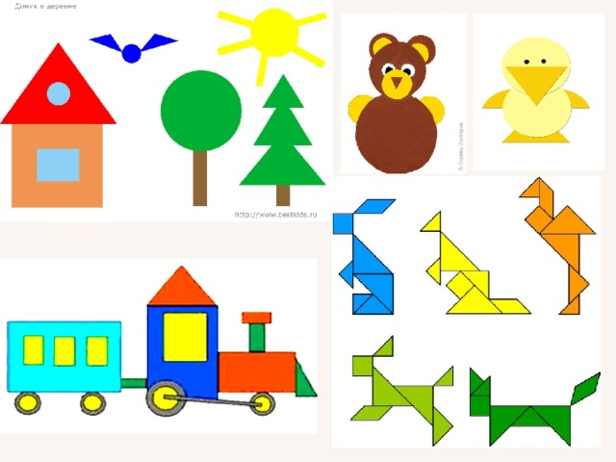
«Найди лишнее»
Цель игры: развивать логическое мышление дошкольников.
Материал: карточки с изображением геометрических фигур.
Ход игры. На карте изображены ряды геометрических фигур. Родители предлагают ребёнку рассмотреть их и определить, что на них лишнее, затем обосновать, почему.
«На что похоже?»
Цель игры: развивать наглядно - образное мышление детей.
Материал: набор плоскостных геометрических фигур.
Ход игры. Родитель поочередно показывает вырезанные геометрические фигуры, называет их и просит сказать, на что они похожи. Например: шар - колобок, солнышко, лицо, воздушный шар и т.д.

«Конструируем из палочек»
Цель игры: развитие логического умения детей.
Материал: палочки разной длины трех размеров, карточки с изображением простейших картинок.
Ход игры. Родитель раздаёт ребёнку палочки разной длины, предлагает разложить их по размеру. Затем даёт картинки (реальные изображения предметов простой формы: флажок, машина, лодка с парусом, тачка, цветок, ваза и др.) родитель просит выложить изображение этих предметов палочками.

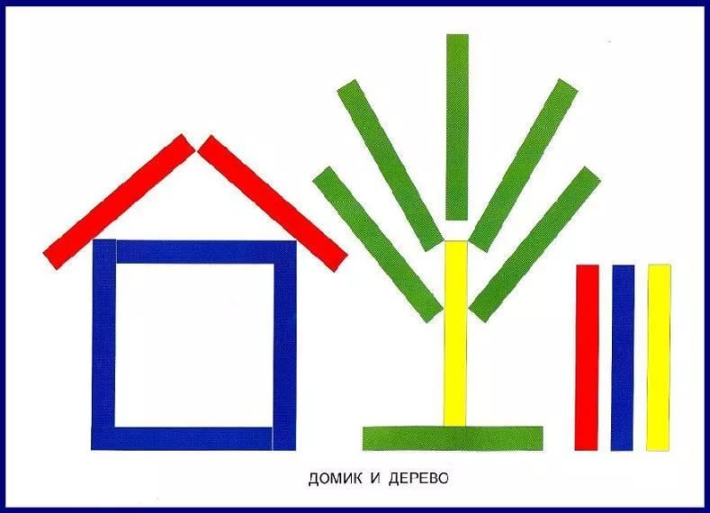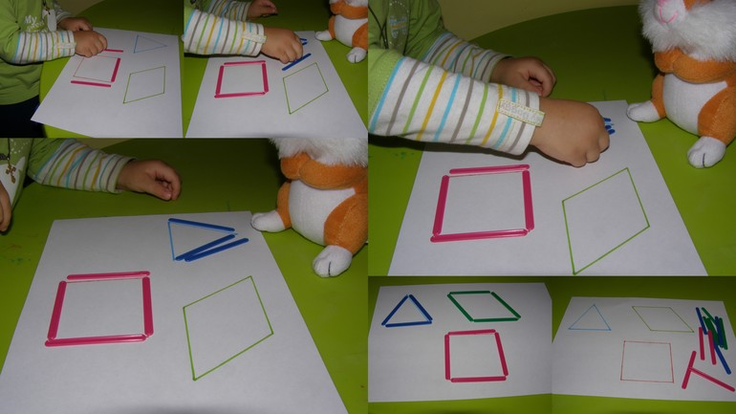

«Вспомни, на что похоже»
Цель игры: упражнять детей в назывании геометрических фигур.
Материал: карточки с изображением геометрических фигур.
Ход игры. Родитель ребёнку предлагает карточки с изображением строительных деталей, просит назвать деталь и вспомнить предметы, имеющие с ней сходство, обосновать при этом, почему он эти предметы указывает.

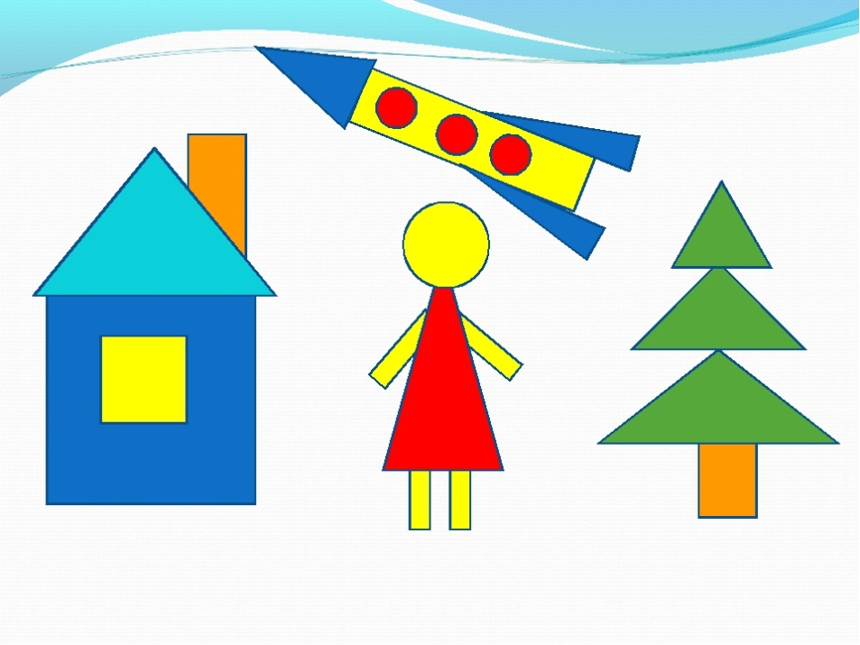

«Обустрой комнату»
Цель игры: развитие логического мышления дошкольников.
Материал: лист бумаги (35* 45см), строительный набор, плоскостные геометрические фигуры
Ход игры. Родитель предлагает ребёнку лист бумаги (З5*45 см) и говорит, что это пол кукольной комнаты, просит обстроить его кирпичиками (стены комнаты), оставив промежутки для окна и двери. После того как ребёнок сделает это, вынимает лист и кладет его рядом с построенной комнатой. Затем достает геометрические фигуры и предлагает разложить их на бумаге, подбирая похожие по форме на предметы мебели (квадрат - табуретка, прямоугольник - кровать и т.д.). Родитель рассматривает с ребёнком получившуюся схему и просит расставить по ней "мебель" в комнате, обстроенной кирпичиками. По окончании работы, ребёнок вместе с родителем сравнивают изображение с постройкой.

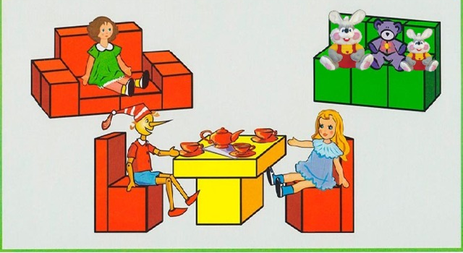

«Накладываем детали»
Цель игры: развитие логического мышления дошкольников.
Материал: карточки схемы, строительные детали.
Ход игры. Родитель даёт ребёнку две карточки: на одной в виде схемы изображены различные теремки, на другой - строительные детали, которые следует отобрать для решения данной задачи. Цель задания: уложить детали в контуре так, чтобы они соприкасались с поверхностью листа одной из граней. В процессе решения задания родитель уточняет, какие детали использует ребенок, какого цвета, какая форма граней у той или иной детали, сколько граней у детали, сколько деталей пошло на сборку изображения.

Уважаемые родители!
Занимайтесь конструированием вместе с ребѐнком, так вы будете видеть и понимать, когда ваш ребѐнок готов освоить более сложный вид конструктора.
Помимо конструкторов, возможно использование дополнительных деталей, частей (деревья, машины, люди, окна, двери). Если наборы не содержат этих элементов, их можно создать из бумаги, картона, природного и бросового материала. Такое дополнение обогащает конструктивное творчество.
Главная ваша задача в конструктивной игре с детьми – поддерживать оригинальность детей, вовремя похвалить за что-то интересное.

